[TÊN TRƯỜNG]
[TÊN KHOA]
———————— ✦ ————————

BÁO CÁO ĐỒ ÁN
MÔN HỌC: KHO DỮ LIỆU
ĐỀ TÀI
XÂY DỰNG KHO DỮ LIỆU FORMULA 1 (1950–2024)
THEO PHƯƠNG PHÁP KIMBALL

Giảng viên hướng dẫn: | [Họ tên giảng viên]
Lớp: | [Mã lớp]
Sinh viên thực hiện: | [Họ tên] – [MSSV]
 | [Họ tên] – [MSSV]
 | [Họ tên] – [MSSV]

[Thành phố], tháng 09 năm 2026

MỤC LỤC

(Nếu mục lục trống: nhấp chuột phải vào vùng này → Update Field → Update entire table.)

CHƯƠNG 1. GIỚI THIỆU ĐỀ TÀI

1.1. Lý do chọn đề tài
Formula 1 là giải đua xe thể thao lâu đời với dữ liệu thi đấu được ghi nhận liên tục từ năm 1950: kết quả từng chặng, phân hạng, thời gian từng vòng, pit stop và bảng xếp hạng vô địch. Bộ dữ liệu có nhiều quy trình nghiệp vụ, nhiều mức chi tiết (từ mùa giải xuống tới từng vòng đua) và trải dài 75 năm, rất phù hợp để minh hoạ đầy đủ các kỹ thuật thiết kế kho dữ liệu.
Dữ liệu gốc được tổ chức theo mô hình quan hệ chuẩn hoá (OLTP), thuận tiện cho việc ghi nhận nhưng khó dùng cho phân tích: câu hỏi "đội nào thắng nhiều nhất ở châu Á trong thập niên 2010" cần nối nhiều bảng và tự xử lý mã trạng thái, định dạng thời gian. Kho dữ liệu tổ chức lại dữ liệu theo mô hình chiều để trả lời các câu hỏi đó nhanh và nhất quán.

1.2. Mục tiêu
- Khảo sát và làm sạch bộ dữ liệu Formula 1 (14 file CSV), đưa vào SQL Server thành cơ sở dữ liệu nguồn F1_SOURCE.
- Thiết kế kho dữ liệu F1_DWH theo phương pháp Kimball: quy trình 4 bước, ma trận bus, chiều dùng chung, xử lý SCD.
- Xây dựng quy trình ETL bằng T-SQL (stored procedure) có khả năng chạy lại và nạp tăng dần.
- Khai thác kho dữ liệu bằng các truy vấn OLAP (roll-up, drill-down, slice, dice, pivot) để trả lời các câu hỏi phân tích.

1.3. Phạm vi
- Dữ liệu: Formula 1 World Championship từ mùa 1950 đến hết mùa 2024 (1.125 chặng đua, 861 tay đua, 212 đội đua, 77 trường đua).
- Chi tiết từng vòng đua có từ 1996, pit stop từ 2011, phân hạng từ 1994, sprint từ 2021.
- Kho dữ liệu nạp toàn bộ lịch sử lần đầu, các lần sau chỉ nạp phần thay đổi.

1.4. Công cụ sử dụng
Công cụ | Vai trò
Microsoft SQL Server Express | Hệ quản trị CSDL cho cả F1_SOURCE và F1_DWH
SQL Server Management Studio (SSMS) | Viết và chạy script, xem sơ đồ, kiểm tra kết quả
T-SQL (BULK INSERT, MERGE, stored procedure) | Nạp dữ liệu nguồn và toàn bộ quy trình ETL
Microsoft Excel | Tài liệu đặc tả thiết kế Kimball (F1_DWH_Kimball_Design.xlsx)

CHƯƠNG 2. CƠ SỞ LÝ THUYẾT

2.1. Kho dữ liệu
Theo W. H. Inmon, kho dữ liệu (data warehouse) là tập hợp dữ liệu hướng chủ đề, tích hợp, gắn với thời gian và ổn định (subject-oriented, integrated, time-variant, non-volatile) nhằm hỗ trợ ra quyết định. Khác với hệ thống tác nghiệp (OLTP) tối ưu cho ghi nhận giao dịch, kho dữ liệu (OLAP) tối ưu cho truy vấn tổng hợp trên khối lượng lớn dữ liệu lịch sử.
Bảng 2.1. So sánh OLTP và kho dữ liệu
Tiêu chí | OLTP (F1_SOURCE) | Kho dữ liệu (F1_DWH)
Mục đích | Ghi nhận kết quả thi đấu | Phân tích, báo cáo
Mô hình | Quan hệ chuẩn hoá (3NF) | Mô hình chiều (phi chuẩn hoá)
Truy vấn điển hình | Đọc/ghi vài dòng | Tổng hợp hàng trăm nghìn dòng
Lịch sử | Thường chỉ giữ giá trị hiện tại | Giữ lịch sử (SCD Type 2)

2.2. Phương pháp Kimball và Inmon
Có hai cách tiếp cận chính. Inmon (top-down) xây kho dữ liệu doanh nghiệp chuẩn hoá trước, sau đó tách các data mart. Kimball (bottom-up) xây trực tiếp các mô hình chiều theo từng quy trình nghiệp vụ, rồi gắn chúng với nhau qua các chiều dùng chung (conformed dimensions) theo kiến trúc bus. Đề tài chọn Kimball vì dữ liệu F1 có các quy trình nghiệp vụ tách bạch, và mô hình chiều cho phép truy vấn trực tiếp, dễ hiểu với người phân tích.

2.3. Mô hình chiều
- Bảng sự kiện (fact table): lưu các phép đo của một quy trình nghiệp vụ ở một mức chi tiết xác định (hạt – grain), gồm khoá ngoại tới các chiều và các độ đo số.
- Bảng chiều (dimension table): lưu ngữ cảnh mô tả (ai, cái gì, ở đâu, khi nào) dùng để lọc, nhóm và gắn nhãn.
- Lược đồ hình sao (star): một bảng sự kiện ở giữa, các chiều phi chuẩn hoá xung quanh. Bông tuyết (snowflake) chuẩn hoá chiều thành nhiều bảng. Chòm sao (fact constellation) gồm nhiều bảng sự kiện dùng chung chiều.
- Khoá thay thế (surrogate key): khoá số nguyên vô nghĩa do kho sinh ra, tách kho khỏi khoá của hệ nguồn và là điều kiện để lưu lịch sử SCD Type 2.

2.4. Ba loại bảng sự kiện
Loại | Mỗi dòng là | Đặc điểm | Ví dụ trong đề tài
Transaction | Một sự kiện tại một thời điểm | Chỉ thêm, không sửa | FactRaceResult, FactLapTime
Periodic snapshot | Trạng thái sau mỗi chu kỳ | Độ đo luỹ kế, semi-additive | FactDriverStandingSnapshot
Accumulating snapshot | Một tiến trình có nhiều mốc | Dòng được cập nhật khi đạt mốc mới | FactRaceWeekend

Độ đo được phân loại theo tính cộng dồn: additive (cộng được theo mọi chiều, VD số điểm), semi-additive (không cộng theo thời gian, VD điểm luỹ kế trên bảng xếp hạng) và non-additive (không cộng được, VD vị trí, thời gian vòng, tỉ lệ %).

2.5. Chiều thay đổi chậm (SCD)
Loại | Cách xử lý | Ảnh hưởng tới lịch sử
Type 0 | Giữ nguyên giá trị ban đầu | Không đổi
Type 1 | Ghi đè giá trị cũ | Mất lịch sử; báo cáo cũ hiển thị giá trị mới
Type 2 | Đóng dòng cũ, thêm dòng mới với ngày hiệu lực | Giữ đầy đủ lịch sử; fact trỏ đúng phiên bản tại thời điểm xảy ra
Type 3 | Thêm cột lưu giá trị trước đó | Chỉ giữ một mức lịch sử

2.6. Quy trình thiết kế 4 bước của Kimball
- Chọn quy trình nghiệp vụ cần phân tích.
- Khai báo hạt (grain): mỗi dòng của bảng sự kiện đại diện cho điều gì.
- Xác định các chiều mô tả mỗi dòng sự kiện.
- Xác định các độ đo (facts) được ghi nhận ở hạt đã chọn.
Kết quả các quy trình được tổng hợp trong ma trận bus (enterprise bus matrix): hàng là quy trình, cột là chiều dùng chung. Chiều dùng chung giúp "khoan ngang" (drill-across) giữa các bảng sự kiện khác nhau.

CHƯƠNG 3. KHẢO SÁT DỮ LIỆU NGUỒN

3.1. Mô tả bộ dữ liệu
Bộ dữ liệu Formula 1 World Championship (1950–2024) có nguồn gốc từ Ergast Developer API, gồm 14 file CSV, mã hoá UTF-8, giá trị rỗng ghi là \N. Dữ liệu chi tiết chỉ có từ những năm 1990–2010, nên các bảng có phạm vi thời gian khác nhau.
Bảng 3.1. Danh sách 14 bảng nguồn
Bảng | Số dòng | Phạm vi | Nội dung
lap_times | 589.081 | 1996–2024 | Thời gian từng vòng của từng tay đua
driver_standings | 34.863 | 1950–2024 | Bảng xếp hạng tay đua sau mỗi chặng
results | 26.759 | 1950–2024 | Kết quả Grand Prix
constructor_standings | 13.391 | 1958–2024 | Bảng xếp hạng đội sau mỗi chặng
constructor_results | 12.625 | 1958–2024 | Điểm của đội mỗi chặng
pit_stops | 11.371 | 2011–2024 | Các lần vào pit
qualifying | 10.494 | 1994–2024 | Kết quả phân hạng Q1/Q2/Q3
races | 1.125 | 1950–2024 | Danh sách chặng đua, ngày giờ các phiên
drivers | 861 | – | Thông tin tay đua
sprint_results | 360 | 2021–2024 | Kết quả sprint
constructors | 212 | – | Thông tin đội đua
status | 139 | – | Danh mục trạng thái kết thúc
circuits | 77 | – | Thông tin trường đua
seasons | 75 | – | Danh sách mùa giải

3.2. Lược đồ quan hệ nguồn
Sáu bảng danh mục (seasons, circuits, races, drivers, constructors, status) được các bảng giao dịch tham chiếu qua khoá ngoại. Kiểm tra toàn vẹn cho thấy không có khoá ngoại nào bị mồ côi trong toàn bộ dữ liệu.
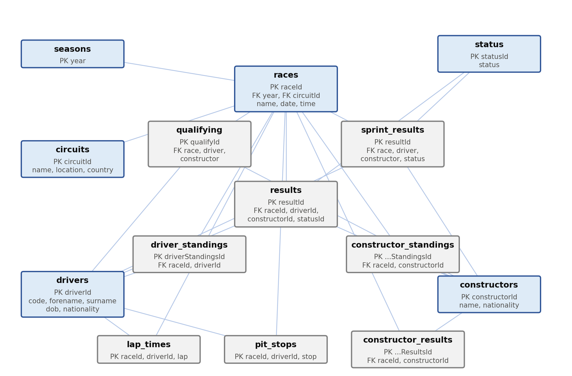
Hình 3.1. Lược đồ quan hệ của cơ sở dữ liệu nguồn F1_SOURCE

3.3. Vấn đề chất lượng dữ liệu và cách xử lý
Bảng 3.2. Vấn đề chất lượng dữ liệu
Vấn đề | Ví dụ / quy mô | Cách xử lý
Giá trị rỗng ghi bằng chuỗi | \N trong mọi bảng | Đổi thành NULL khi nạp F1_SOURCE
Quốc gia ghi không thống nhất | "USA" và "United States" | Chuẩn hoá về "USA"
Khoảng trắng thừa | "Argentinian " | LTRIM/RTRIM
Thời gian dạng chuỗi | "1:27.452" | Đổi sang mili-giây (hàm etl.fn_TimeToMs)
Vị trí về đích rỗng | 41% dòng results | Giữ NULL = không được xếp hạng
Nhiều kết quả cho 1 tay đua / chặng | 85 cặp, 1950–1978 (dùng chung xe) | Hạt của fact = từng dòng kết quả
Xuất phát từ pit lane | 1.638 dòng grid = 0 | Không tính PositionsGained
Pit stop bất thường | Dài tới 51 phút (cờ đỏ) | Gắn cờ OutlierCount khi > 60 giây
Trạng thái quá chi tiết | 139 mã trạng thái | Gom thành 8 nhóm StatusGroup

3.4. Xây dựng cơ sở dữ liệu nguồn F1_SOURCE
Script 00_create_f1_source.sql tạo cơ sở dữ liệu F1_SOURCE bằng T-SQL thuần: nạp CSV vào bảng tạm stg.* (toàn cột chữ) bằng BULK INSERT, sau đó chuyển sang 14 bảng dbo.* đúng kiểu dữ liệu, tạo khoá chính, khoá ngoại và so khớp số dòng với file gốc.
BULK INSERT stg.results FROM 'D:\...\archive\results.csv'
WITH (FORMAT = 'CSV', FIRSTROW = 2, FIELDQUOTE = '"',
ROWTERMINATOR = '0x0a', CODEPAGE = '65001');

INSERT INTO dbo.results (...)
SELECT TRY_CONVERT(INT, NULLIF(LTRIM(RTRIM([position])), N'\N')), ...
FROM stg.results;

CHƯƠNG 4. THIẾT KẾ KHO DỮ LIỆU THEO KIMBALL

4.1. Kiến trúc tổng thể
Hệ thống gồm ba tầng. F1_SOURCE đóng vai hệ thống nguồn; schema etl trong F1_DWH là "back room" chứa bảng tra cứu và thủ tục ETL; schema dbo là "front room" (presentation area) chứa các bảng chiều và bảng sự kiện mà người dùng truy vấn.
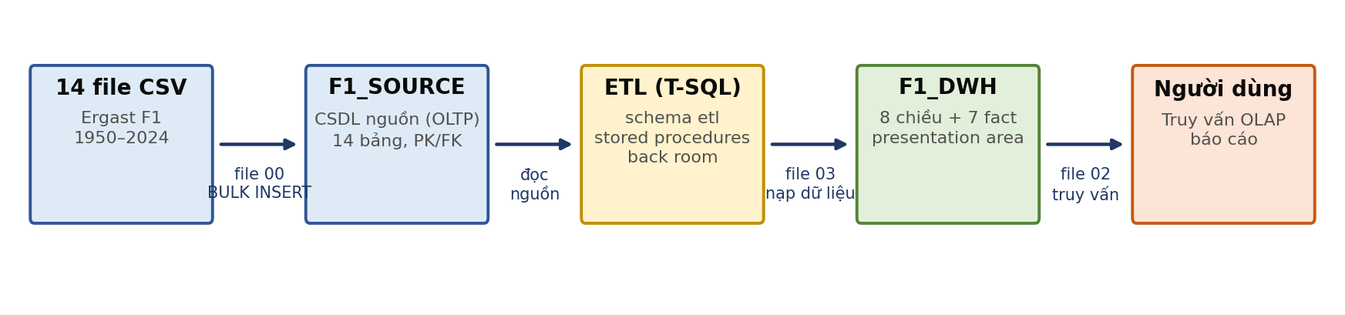
Hình 4.1. Kiến trúc kho dữ liệu F1_DWH

4.2. Áp dụng quy trình thiết kế 4 bước
Bảy quy trình nghiệp vụ được xác định. Với mỗi quy trình, hạt được khai báo trước ở mức chi tiết nhất có thể, sau đó mới chọn chiều và độ đo.
Bảng 4.1. Kết quả quy trình thiết kế 4 bước
B1. Quy trình | Bảng sự kiện | B2. Hạt | B3. Chiều | B4. Độ đo chính
Kết quả đua | FactRaceResult | 1 tay đua × 1 phiên đua (GP/Sprint) | Date, Race, Circuit, Driver, Constructor, Status, SessionType, Audit | Points, vị trí, thời gian, Win/Podium/Pole/DNF Count
Phân hạng | FactQualifying | 1 tay đua × 1 chặng | Date, Race, Circuit, Driver, Constructor, Audit | Q1/Q2/Q3Ms, BestLapMs, GapToPole
Tính giờ vòng đua | FactLapTime | 1 tay đua × 1 vòng × 1 chặng | Date, Race, Circuit, Driver, Constructor, Audit | LapTimeMs, PositionOnLap
Pit stop | FactPitStop | 1 lần vào pit | Date, Race, Circuit, Driver, Constructor, Audit | PitLaneTimeMs, OutlierCount
Xếp hạng tay đua | FactDriverStanding Snapshot | 1 tay đua × sau mỗi chặng | Date, Race, Driver, Audit | CumulativePoints, CumulativeWins
Xếp hạng đội | FactConstructor StandingSnapshot | 1 đội × sau mỗi chặng | Date, Race, Constructor, Audit | CumulativePoints, CumulativeWins
Cuối tuần đua | FactRaceWeekend | 1 chặng (cập nhật theo mốc) | Date (4 vai), Race, Circuit, Driver (3 vai), Constructor, Audit | WinningMarginMs, PoleLapMs, PitStopCount, PoleConvertedCount

4.3. Ma trận bus
Bảng 4.2. Ma trận bus – quy trình × chiều dùng chung
Bảng sự kiện | Date | Race | Circuit | Driver | Constr. | Status | Session | Audit
FactRaceResult | ✓ | ✓ | ✓ | ✓ | ✓ | ✓ | ✓ | ✓
FactQualifying | ✓ | ✓ | ✓ | ✓ | ✓ |  |  | ✓
FactLapTime | ✓ | ✓ | ✓ | ✓ | ✓ |  |  | ✓
FactPitStop | ✓ | ✓ | ✓ | ✓ | ✓ |  |  | ✓
FactDriverStandingSnapshot | ✓ | ✓ |  | ✓ |  |  |  | ✓
FactConstructorStandingSnapshot | ✓ | ✓ |  |  | ✓ |  |  | ✓
FactRaceWeekend | ✓ (4 vai) | ✓ | ✓ | ✓ (3 vai) | ✓ |  |  | ✓

DimDate, DimRace và DimAudit được 7/7 quy trình dùng chung; DimDriver và DimConstructor được 6/7. Nhờ các chiều dùng chung, có thể so sánh chéo, ví dụ vị trí phân hạng (FactQualifying) với kết quả về đích (FactRaceResult) của cùng tay đua ở cùng chặng.

4.4. Lược đồ kho dữ liệu
Mỗi quy trình là một lược đồ hình sao; bảy lược đồ dùng chung tám chiều tạo thành lược đồ chòm sao. Các chiều được giữ phi chuẩn hoá (không snowflake): phân cấp Continent → Country → City → Circuit nằm trọn trong DimCircuit.
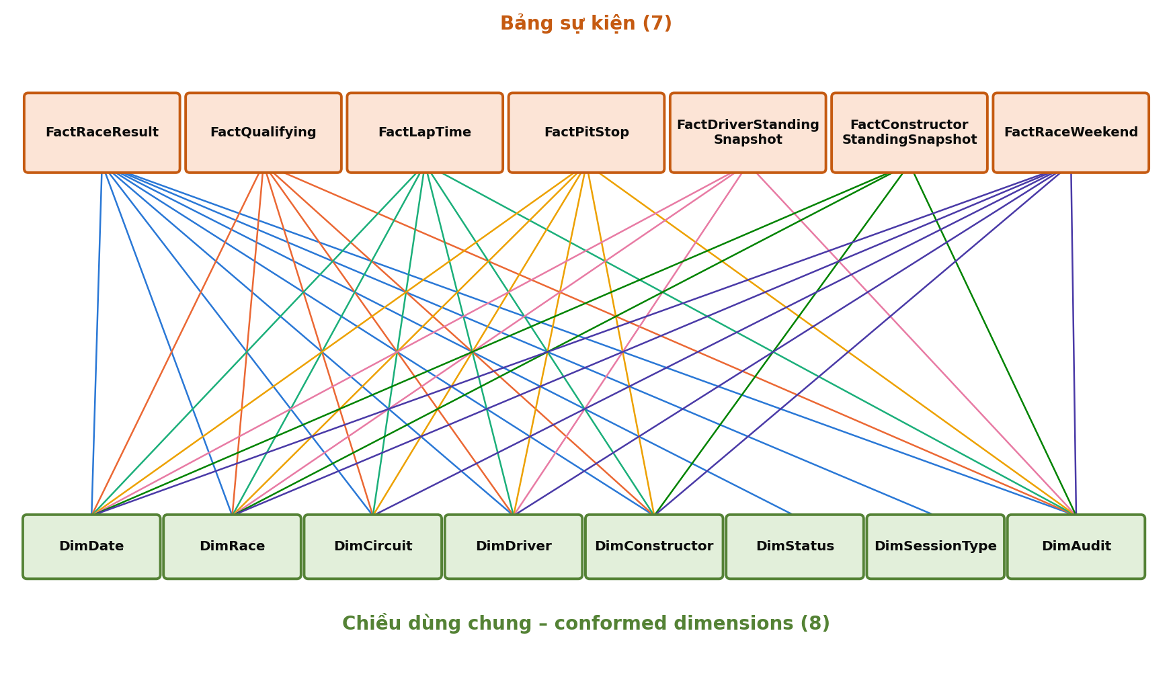
Hình 4.2. Lược đồ chòm sao: 7 bảng sự kiện và 8 chiều dùng chung
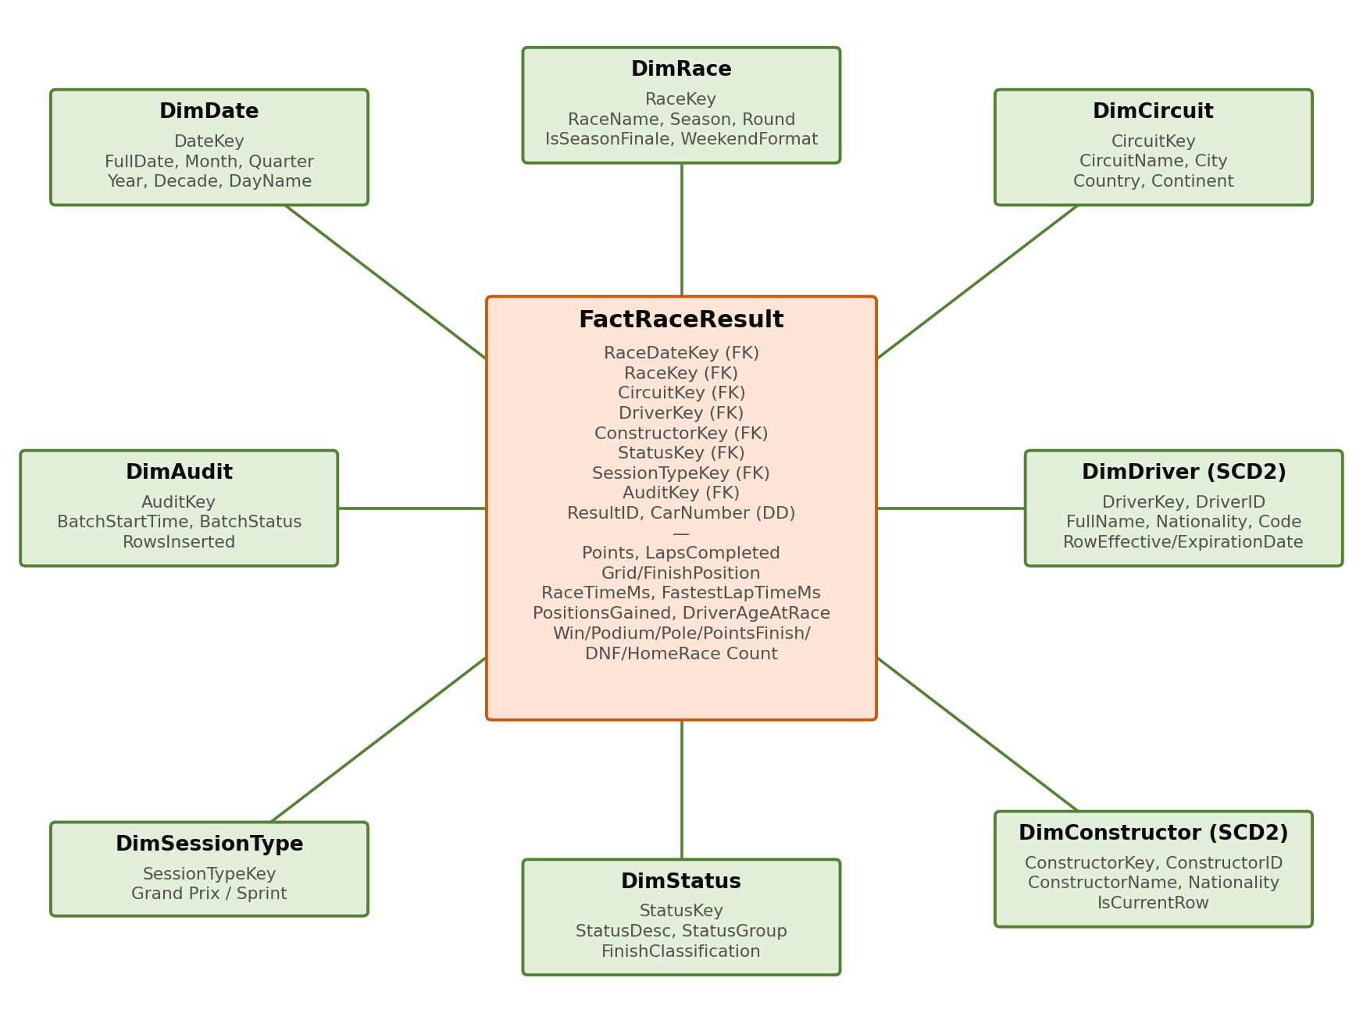
Hình 4.3. Lược đồ hình sao của quy trình Kết quả đua (FactRaceResult)

4.5. Thiết kế bảng chiều
Mọi chiều tuân theo các quy ước Kimball: khoá thay thế IDENTITY (riêng DimDate dùng khoá dạng yyyymmdd), giữ khoá tự nhiên của nguồn làm cột NK, có dòng Unknown với khoá -1, có cột audit RowInsertedAt/RowUpdatedAt.
Bảng 4.3. Các bảng chiều
Chiều | Số dòng | SCD | Thuộc tính chính | Phân cấp
DimDate | 29.586 | Tĩnh | DateKey, FullDate, Month, Quarter, Year, Decade, DayName, WeekdayWeekend | Decade → Year → Quarter → Month → Day
DimRace | 1.126 | Type 1 | RaceName, Season, Round, RoundsInSeason, IsSeasonFinale, WeekendFormat | Decade → Season → Round
DimCircuit | 78 | Type 1 | CircuitName, City, Country, Continent, Latitude, Longitude | Continent → Country → City → Circuit
DimDriver | 862 | Type 1 + 2 | DriverID, FullName, DateOfBirth, DriverCode, Nationality, RowEffectiveDate, RowExpirationDate, IsCurrentRow | NationalityCountry → Driver
DimConstructor | 213 | Type 1 + 2 | ConstructorID, ConstructorName, Nationality + cột SCD2 | Nationality → Constructor
DimStatus | 140 | Type 1 | StatusDesc, StatusGroup, FinishClassification | Classification → Group → Status
DimSessionType | 3 | Tĩnh | Grand Prix / Sprint | –
DimAudit | +1/lần chạy | Chỉ thêm | EtlBatchName, BatchStartTime, BatchEndTime, BatchStatus, RowsInserted | –

Chính sách SCD được quyết định theo từng thuộc tính, dựa trên nhu cầu phân tích theo thời điểm:
Bảng 4.4. Chính sách SCD theo thuộc tính
Chiều | Type 2 (giữ lịch sử) | Type 1 (ghi đè) | Lý do
DimDriver | DriverCode, PermanentNumber, Nationality, NationalityCountry | DriverRef, FirstName, LastName, FullName, DateOfBirth | Mã và số xe có thể đổi; cần giá trị tại thời điểm đua
DimConstructor | ConstructorName, Nationality | ConstructorRef | Đội đổi tên / đổi chủ (Force India → Racing Point)
DimCircuit, DimRace, DimStatus | – | Tất cả | Thông tin mô tả, chỉ cần giá trị mới nhất

Các cột SCD2 gồm RowEffectiveDate, RowExpirationDate (dòng hiện hành = 9999-12-31) và IsCurrentRow ('Current'/'Expired'). Khoá tự nhiên DriverID, ConstructorID đóng vai durable key – không đổi qua các phiên bản – để gộp mọi phiên bản khi báo cáo theo giá trị hiện hành.

4.6. Thiết kế bảng sự kiện
Bảng 4.5. Các bảng sự kiện
Bảng sự kiện | Loại | Số dòng | Khoá chính / chống trùng
FactRaceResult | Transaction | 27.119 | RaceResultKey; UNIQUE (SessionTypeKey, ResultID)
FactQualifying | Transaction | 10.494 | QualifyingKey; UNIQUE (QualifyID)
FactLapTime | Transaction | 589.081 | (RaceKey, DriverKey, LapNumber)
FactPitStop | Transaction | 11.371 | (RaceKey, DriverKey, StopNumber)
FactDriverStandingSnapshot | Periodic snapshot | 34.863 | (RaceKey, DriverKey)
FactConstructorStandingSnapshot | Periodic snapshot | 13.391 | (RaceKey, ConstructorKey)
FactRaceWeekend | Accumulating snapshot | 1.125 | RaceKey

Toàn kho có 48 độ đo: 17 additive, 4 semi-additive và 27 non-additive (danh sách đầy đủ ở sheet "5. Độ đo" trong file Excel). Các cờ sự kiện được lưu dưới dạng chỉ báo số 0/1 kiểu TINYINT với hậu tố Count (WinCount, PodiumCount, DNFCount…), nên SUM cho số lần và AVG cho tỉ lệ.

4.7. Các kỹ thuật Kimball nâng cao

4.7.1. Accumulating snapshot và role-playing dimension
FactRaceWeekend có hạt là một chặng đua và theo dõi các mốc của cuối tuần đua (FP1 → phân hạng → sprint → race). Dòng được cập nhật bằng MERGE mỗi khi có mốc mới. Bảng này minh hoạ chiều nhập vai: DimDate đóng 4 vai qua 4 khoá ngoại khác nhau và DimDriver đóng 3 vai (người giành pole, người thắng, người có vòng nhanh nhất).
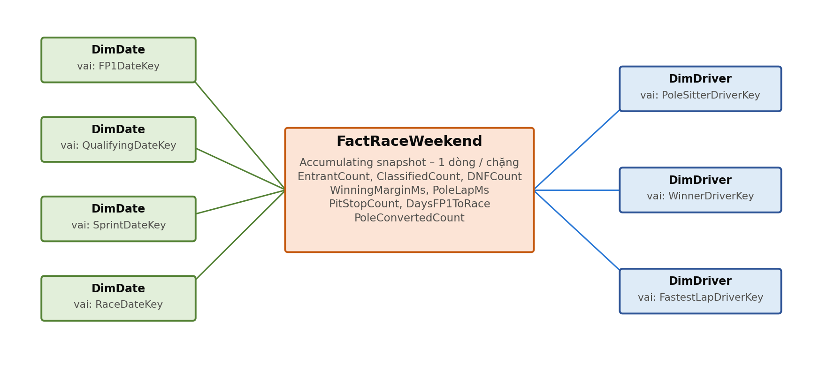
Hình 4.4. Role-playing dimension trong FactRaceWeekend

4.7.2. Các kỹ thuật khác
- Degenerate dimension: ResultID, QualifyID, CarNumber, StopNumber, LapNumber nằm ngay trong bảng sự kiện, không cần bảng chiều riêng.
- Unknown member: tra khoá không thấy thì gán -1, bảng sự kiện không bao giờ có khoá ngoại NULL.
- Audit dimension: DimAudit ghi mỗi lần chạy ETL; mọi dòng fact mang AuditKey để truy vết được nạp bởi lô nào.
- Làm giàu dữ liệu: Continent, NationalityCountry, StatusGroup, RoundsInSeason, IsSeasonFinale, WeekendFormat được tính trong ETL, không có sẵn ở nguồn.
- Thuộc tính dạng chữ thay cho cờ: IsSeasonFinale = 'Yes'/'No', IsCurrentRow = 'Current'/'Expired' để báo cáo dễ đọc.

CHƯƠNG 5. QUY TRÌNH ETL

5.1. Tổng quan
ETL được viết hoàn toàn bằng T-SQL, đóng gói thành các stored procedure trong schema etl và được điều phối bởi etl.usp_Run_ETL. Chiều được nạp trước, bảng sự kiện nạp sau; accumulating snapshot được tổng hợp cuối cùng từ các fact giao dịch.
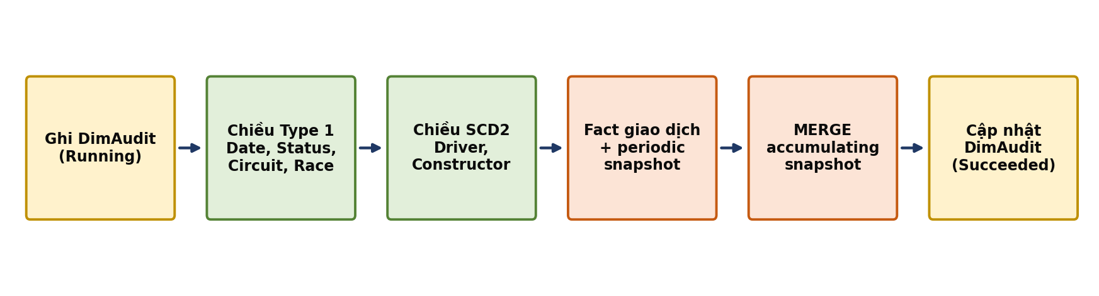
Hình 5.1. Luồng xử lý của thủ tục etl.usp_Run_ETL
Bảng 5.1. Các thủ tục ETL
Thủ tục | Bảng đích | Kỹ thuật
usp_Load_DimDate | DimDate | Sinh ngày 1950–2030, chỉ thêm ngày chưa có
usp_Load_DimStatus / DimCircuit / DimRace | 3 chiều Type 1 | MERGE ghi đè, làm giàu dữ liệu
usp_Load_DimDriver / DimConstructor | 2 chiều SCD2 | Type 1 update → đóng dòng cũ → thêm phiên bản mới
usp_Load_FactRaceResult, FactQualifying, FactLapTime, FactPitStop | 4 fact giao dịch | Tra khoá thay thế, point-in-time, nạp tăng dần
usp_Load_FactDriver/ConstructorStandingSnapshot | 2 periodic snapshot | Nạp tăng dần theo (chặng, tay đua/đội)
usp_Load_FactRaceWeekend | Accumulating snapshot | Tổng hợp từ fact giao dịch, MERGE insert + update
usp_Run_ETL | DimAudit | Điều phối, ghi trạng thái, bắt lỗi TRY/CATCH

5.2. Xử lý SCD Type 1
Chiều Type 1 dùng MERGE: dòng mới thì thêm, dòng đã có mà khác giá trị thì ghi đè. Phép so sánh EXISTS (SELECT … EXCEPT SELECT …) xử lý đúng cả giá trị NULL, tránh cập nhật thừa.
MERGE dbo.DimCircuit AS tgt
USING (...nguồn đã chuẩn hoá...) AS src ON tgt.CircuitID = src.circuitId
WHEN MATCHED AND EXISTS (SELECT src.[name], src.Country EXCEPT SELECT tgt.CircuitName, tgt.Country)
THEN UPDATE SET CircuitName = src.[name], Country = src.Country, RowUpdatedAt = @Now
WHEN NOT MATCHED BY TARGET
THEN INSERT (...) VALUES (...);

5.3. Xử lý SCD Type 2
DimDriver và DimConstructor được xử lý qua ba bước: (a) ghi đè thuộc tính Type 1 trên mọi phiên bản; (b) đóng dòng hiện hành nếu thuộc tính Type 2 thay đổi; (c) thêm phiên bản mới có hiệu lực từ ngày chạy ETL (tay đua mới hoàn toàn có hiệu lực từ 1900-01-01).
-- (b) Đóng dòng hiện hành khi thuộc tính Type 2 thay đổi
UPDATE t SET RowExpirationDate = DATEADD(DAY, -1, @Today), IsCurrentRow = N'Expired'
FROM dbo.DimDriver t JOIN #src s ON s.DriverID = t.DriverID
WHERE t.IsCurrentRow = N'Current'
AND EXISTS (SELECT t.DriverCode, t.Nationality EXCEPT SELECT s.DriverCode, s.Nationality);

-- (c) Thêm phiên bản mới cho mọi tay đua chưa có dòng Current
INSERT INTO dbo.DimDriver (...) SELECT ..., @Today, '9999-12-31', N'Current', ...
FROM #src s WHERE NOT EXISTS (SELECT 1 FROM dbo.DimDriver t
WHERE t.DriverID = s.DriverID AND t.IsCurrentRow = N'Current');

5.4. Surrogate key pipeline và nạp tăng dần
Khi nạp bảng sự kiện, mọi mã của nguồn được thay bằng khoá thay thế. Với chiều SCD2, phép tra là point-in-time lookup: chọn phiên bản có hiệu lực tại ngày đua, nhờ đó kết quả năm 2015 luôn gắn với thông tin tay đua của năm 2015. Không tra được thì gán -1. Điều kiện NOT EXISTS trên khoá tự nhiên giúp mỗi lần chạy chỉ thêm dòng mới.
LEFT JOIN dbo.DimDriver dd
ON dd.DriverID = s.driverId
AND rl.RaceDate BETWEEN dd.RowEffectiveDate AND dd.RowExpirationDate
...
SELECT ISNULL(dd.DriverKey, -1) AS DriverKey, ...
WHERE NOT EXISTS (SELECT 1 FROM dbo.FactRaceResult f
WHERE f.SessionTypeKey = s.SessionTypeKey AND f.ResultID = s.resultId);

5.5. Kết quả nạp dữ liệu
Bảng 5.2. Số dòng sau lần nạp đầu tiên
Bảng | Số dòng | Bảng | Số dòng
DimDate | 29.586 | FactRaceResult | 27.119
DimRace | 1.126 | FactQualifying | 10.494
DimCircuit | 78 | FactLapTime | 589.081
DimDriver | 862 | FactPitStop | 11.371
DimConstructor | 213 | FactDriverStandingSnapshot | 34.863
DimStatus | 140 | FactConstructorStandingSnapshot | 13.391
DimSessionType | 3 | FactRaceWeekend | 1.125

Tổng cộng 686.319 dòng sự kiện giao dịch và snapshot (chưa tính FactRaceWeekend); số dòng chiều đã gồm dòng Unknown. Truy vấn kiểm soát chất lượng Q12 cho kết quả 0 dòng trỏ về Unknown, khớp với kết quả khảo sát nguồn không có khoá mồ côi. Chạy lại etl.usp_Run_ETL lần thứ hai thêm 0 dòng fact, chứng tỏ ETL có tính idempotent.

5.6. Minh hoạ SCD Type 2
Script 04_demo_scd2.sql đổi tên (Type 1) và mã tay đua (Type 2) của Lewis Hamilton ở nguồn rồi chạy lại ETL. Kết quả mong đợi:
DriverKey | FullName | DriverCode | RowEffectiveDate | RowExpirationDate | IsCurrentRow
(khoá cũ) | Sir Lewis Hamilton | HAM | 1900-01-01 | (ngày chạy − 1) | Expired
(khoá mới) | Sir Lewis Hamilton | LHM | (ngày chạy) | 9999-12-31 | Current

Tên mới được ghi đè trên cả hai phiên bản (Type 1), còn mã tay đua giữ được lịch sử (Type 2). Toàn bộ 374 dòng kết quả lịch sử của Hamilton (356 Grand Prix + 18 Sprint) vẫn trỏ về khoá cũ – đúng nguyên tắc fact không bị sửa khi chiều thay đổi.

CHƯƠNG 6. KHAI THÁC VÀ PHÂN TÍCH DỮ LIỆU
File 02_olap_queries.sql gồm 12 truy vấn minh hoạ các phép toán OLAP và kỹ thuật Kimball. Phần này trình bày các kết quả tiêu biểu.

6.1. Roll-up: tay đua nhiều chiến thắng nhất
Truy vấn Q1 tổng hợp WinCount từ FactRaceResult lên mức tay đua. Để gộp đúng khi một tay đua có nhiều phiên bản SCD2, truy vấn nối qua durable key DriverID tới dòng hiện hành.
SELECT TOP 10 cur.FullName, SUM(f.WinCount) AS Wins, SUM(f.PodiumCount) AS Podiums
FROM dbo.FactRaceResult f
JOIN dbo.DimDriver d ON d.DriverKey = f.DriverKey
JOIN dbo.DimDriver cur ON cur.DriverID = d.DriverID AND cur.IsCurrentRow = N'Current'
WHERE f.SessionTypeKey = 1
GROUP BY cur.FullName ORDER BY Wins DESC;

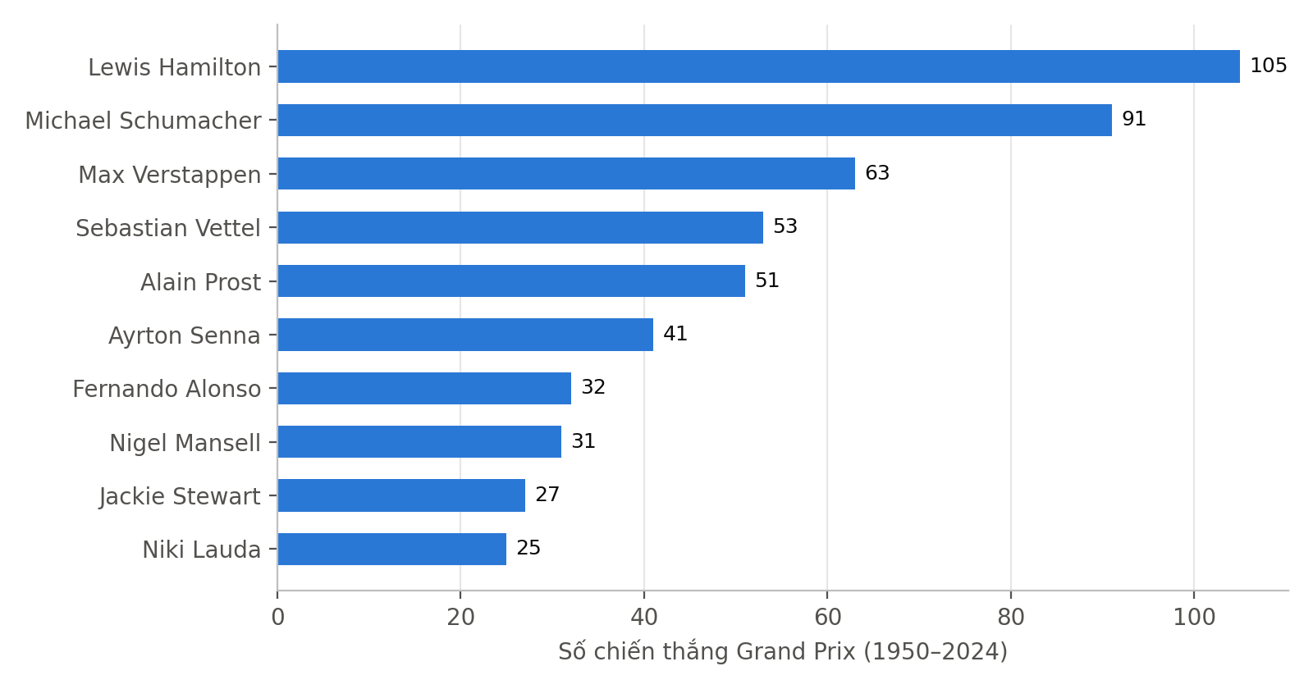
Hình 6.1. Top 10 tay đua nhiều chiến thắng Grand Prix nhất (1950–2024)
Lewis Hamilton dẫn đầu với 105 chiến thắng và 202 lần lên bục, bỏ xa Michael Schumacher (91). Max Verstappen (63) đứng thứ ba dù mới thi đấu từ 2015.

6.2. Periodic snapshot: nhà vô địch từng mùa
Truy vấn Q2 lấy dòng snapshot tại chặng cuối mùa (DimRace.IsSeasonFinale = 'Yes') thay vì cộng dồn điểm – cách dùng đúng của độ đo semi-additive.
Bảng 6.1. Nhà vô địch tay đua và đội đua 2015–2024
Mùa | Vô địch tay đua | Điểm | Số chiến thắng | Vô địch đội đua
2024 | Max Verstappen | 437 | 9 | McLaren
2023 | Max Verstappen | 575 | 19 | Red Bull
2022 | Max Verstappen | 454 | 15 | Red Bull
2021 | Max Verstappen | 395,5 | 10 | Mercedes
2020 | Lewis Hamilton | 347 | 11 | Mercedes
2019 | Lewis Hamilton | 413 | 11 | Mercedes
2018 | Lewis Hamilton | 408 | 11 | Mercedes
2017 | Lewis Hamilton | 363 | 9 | Mercedes
2016 | Nico Rosberg | 385 | 9 | Mercedes
2015 | Lewis Hamilton | 381 | 10 | Mercedes

6.3. Drill-down: độ tin cậy và vai trò của phân hạng
Truy vấn Q3 drill-down từ thập kỷ xuống nhóm trạng thái; Q5 tính tỉ lệ người xuất phát đầu giành chiến thắng từ FactRaceWeekend.
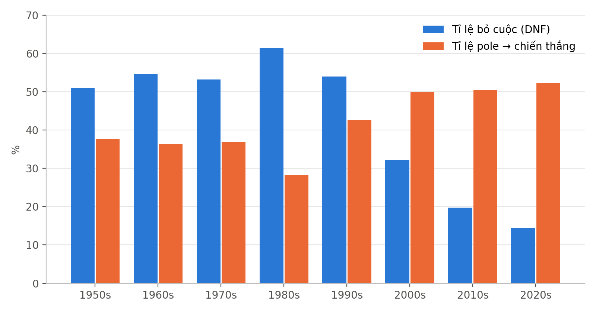
Hình 6.2. Tỉ lệ bỏ cuộc và tỉ lệ pole → chiến thắng theo thập kỷ
Tỉ lệ bỏ cuộc giảm từ 61,5% (thập niên 1980) xuống 14,5% (2020s), trong khi xác suất thắng từ vị trí pole tăng từ 28,2% lên 52,3%. Xe ngày càng đáng tin cậy nên kết quả phân hạng quyết định nhiều hơn tới kết quả cuộc đua.
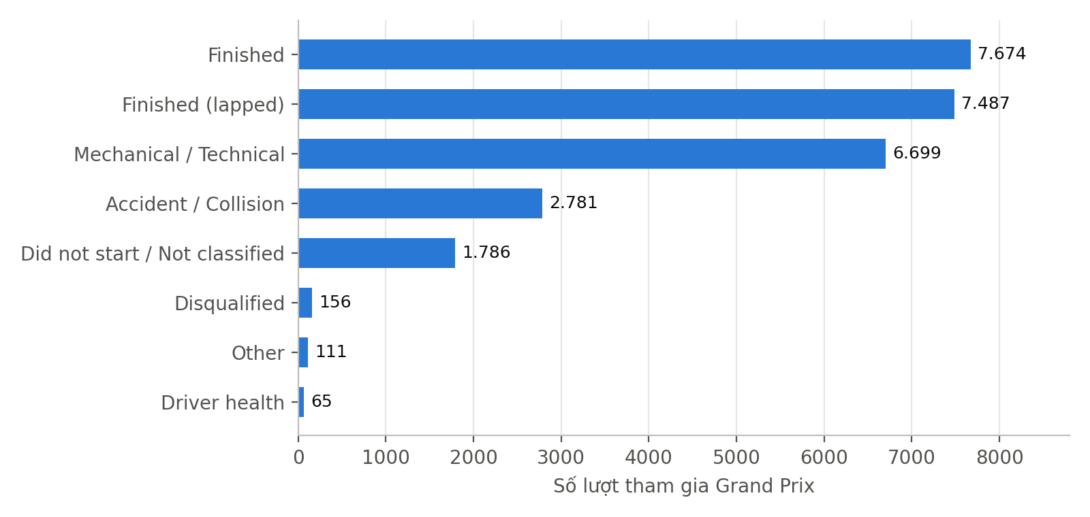
Hình 6.3. Phân bố kết quả Grand Prix theo nhóm trạng thái (1950–2024)
Trong các lượt không hoàn thành, nguyên nhân kỹ thuật (6.699 lượt) nhiều gấp khoảng 2,4 lần tai nạn/va chạm (2.781 lượt). Nhóm trạng thái này chỉ có được nhờ bước làm giàu StatusGroup trong ETL.

6.4. Slice, dice và pivot
Bảng 6.2. Kết quả các truy vấn slice, dice, pivot
Truy vấn | Phép OLAP | Kết quả
Q4. Đội qua pit lane nhanh nhất mỗi mùa | Drill-down Season → Constructor | 2020–2022 Red Bull, 2023 Ferrari, 2024 McLaren (~23,7–24,5 giây)
Q7. Lợi thế sân nhà (từ 2010) | Slice | Trung bình 5,57 điểm/chặng trên sân nhà so với 4,78 ở nơi khác; tỉ lệ lên bục 15,5% so với 14,2%
Q8. Chiến thắng của đội theo châu lục | Pivot, dice | Ferrari 249, McLaren 185, Mercedes 129, Red Bull 122, Williams 114 chiến thắng
Q6. Pole và người thắng từng chặng 2024 | Role-playing | Mỗi chặng một dòng: pole, người thắng, đội thắng, cách biệt
Q12. Kiểm soát chất lượng | – | 0 dòng fact trỏ về Unknown

CHƯƠNG 7. KẾT LUẬN VÀ HƯỚNG PHÁT TRIỂN

7.1. Kết quả đạt được
- Xây dựng cơ sở dữ liệu nguồn F1_SOURCE với 14 bảng, đầy đủ khoá chính, khoá ngoại, từ 14 file CSV gốc.
- Thiết kế kho dữ liệu F1_DWH theo Kimball: 7 quy trình nghiệp vụ, ma trận bus, 8 chiều dùng chung, 7 bảng sự kiện thuộc cả ba loại transaction, periodic snapshot và accumulating snapshot.
- Áp dụng các kỹ thuật: surrogate key, unknown member, SCD Type 1 và Type 2, durable key, role-playing, degenerate dimension, audit dimension.
- Xây dựng ETL bằng T-SQL có point-in-time lookup, nạp tăng dần và chạy lại an toàn; nạp thành công 686.319 dòng sự kiện.
- Khai thác kho bằng 12 truy vấn OLAP, rút ra các nhận định về độ tin cậy của xe, vai trò của phân hạng và lợi thế sân nhà.

7.2. Hạn chế
- Dữ liệu nguồn là ảnh chụp tĩnh; cơ chế SCD Type 2 mới được kiểm chứng bằng dữ liệu giả lập (04_demo_scd2.sql).
- SQL Server Express không có SQL Server Agent nên ETL phải chạy thủ công, chưa lập lịch tự động.
- Chưa xây dựng khối OLAP (cube) hoặc dashboard trực quan cho người dùng cuối.

7.3. Hướng phát triển
- Chuyển ETL sang SSIS hoặc lập lịch bằng Windows Task Scheduler; nạp tăng dần dữ liệu mùa 2025.
- Xây dựng cube SSAS hoặc mô hình Power BI trên F1_DWH, bổ sung dashboard theo mùa giải, tay đua, đội đua.
- Bổ sung nguồn dữ liệu mới (thời tiết, lốp xe, telemetry) thành các quy trình nghiệp vụ mới, tái sử dụng các chiều dùng chung sẵn có.

PHỤ LỤC

A. Danh sách file và thứ tự chạy
Thứ tự | File | Nội dung
1 | 00_create_f1_source.sql | Tạo CSDL nguồn F1_SOURCE, BULK INSERT 14 file CSV, tạo PK/FK, kiểm tra số dòng
2 | 01_create_f1_dwh.sql | Tạo F1_DWH: 8 chiều, 7 fact, dòng Unknown, bảng tra cứu, hàm tiện ích
3 | 03_etl_f1_dwh.sql | Tạo các thủ tục ETL và chạy etl.usp_Run_ETL
4 | 02_olap_queries.sql | 12 truy vấn phân tích mẫu
5 | 04_demo_scd2.sql | Minh hoạ SCD Type 1/Type 2 và nạp tăng dần
– | F1_DWH_Kimball_Design.xlsx | Đặc tả thiết kế: 4 bước, bus matrix, SCD, độ đo, 15 sheet đặc tả bảng với ánh xạ nguồn → đích

Tất cả script chạy trong SSMS (File → Open → Execute), kết nối tới SQL Server bằng Windows Authentication. Đường dẫn thư mục CSV được khai báo ở biến @DataPath trong file 00.

B. Đặc tả chi tiết một số bảng
Đặc tả đầy đủ cả 15 bảng nằm trong file Excel kèm theo. Dưới đây là hai bảng tiêu biểu: một bảng sự kiện và một chiều SCD Type 2.
Bảng PL.1. Đặc tả bảng FactRaceResult – 1 dòng = 1 tay đua × 1 phiên đua
Cột | Kiểu | Loại khoá / vai trò | SCD / cộng dồn | Nguồn / quy tắc
RaceResultKey | BIGINT IDENTITY | PK (surrogate) | — | ETL sinh – IDENTITY
RaceDateKey | INT | FK → DimDate | — | Tra khoá thay thế – Không thấy → -1
RaceKey | INT | FK → DimRace | — | Tra khoá thay thế – Không thấy → -1
CircuitKey | INT | FK → DimCircuit | — | Tra khoá thay thế – Không thấy → -1
DriverKey | INT | FK → DimDriver | — | results.driverId – Point-in-time: RaceDate BETWEEN RowEffectiveDate AND RowExpirationDate
ConstructorKey | INT | FK → DimConstructor | — | results.constructorId – Point-in-time lookup
StatusKey | INT | FK → DimStatus | — | Tra khoá thay thế – Không thấy → -1
SessionTypeKey | INT | FK → DimSessionType | — | Tra khoá thay thế – Không thấy → -1
AuditKey | INT | FK → DimAudit | — | Tra khoá thay thế – Không thấy → -1
ResultID | INT | DD (degenerate) | — | results.resultId / sprint_results.resultId – UNIQUE(SessionTypeKey, ResultID) – dùng kiểm tra trùng khi nạp tăng dần
CarNumber | INT | DD | — | results.number
GridPosition | INT | Measure | Non-additive | results.grid
FinishPosition | INT | Measure | Non-additive | results.position – '\N' → NULL
PositionOrder | INT | Measure | Non-additive | results.positionOrder
Points | DECIMAL(6,2) | Measure | Additive | results.points
LapsCompleted | INT | Measure | Additive | results.laps
RaceTimeMs | BIGINT | Measure | Non-additive | results.milliseconds
FastestLapNumber | INT | Measure | Non-additive | results.fastestLap
FastestLapRank | INT | Measure | Non-additive | results.rank
FastestLapTimeMs | INT | Measure | Non-additive | results.fastestLapTime – etl.fn_TimeToMs('m:ss.fff')
FastestLapSpeedKph | DECIMAL(7,3) | Measure | Non-additive | results.fastestLapSpeed
DriverAgeAtRace | DECIMAL(4,1) | Measure | Non-additive | drivers.dob + races.date – DATEDIFF(DAY,dob,RaceDate)/365.25
PositionsGained | INT | Measure | Additive | grid, positionOrder – grid > 0 → grid − positionOrder
WinCount | TINYINT | Measure (indicator) | Additive | results.position – position = 1
PodiumCount | TINYINT | Measure (indicator) | Additive | results.position – position ≤ 3
PoleCount | TINYINT | Measure (indicator) | Additive | results.grid – grid = 1
PointsFinishCount | TINYINT | Measure (indicator) | Additive | results.points – points > 0
DNFCount | TINYINT | Measure (indicator) | Additive | DimStatus – FinishClassification ≠ 'Classified'
HomeRaceCount | TINYINT | Measure (indicator) | Additive | DimDriver, DimCircuit – NationalityCountry = Country

Bảng PL.2. Đặc tả bảng DimDriver – 1 dòng = 1 phiên bản của 1 tay đua
Cột | Kiểu | Loại khoá / vai trò | SCD / cộng dồn | Nguồn / quy tắc
DriverKey | INT IDENTITY | PK (surrogate) | — | ETL sinh – IDENTITY
DriverID | INT | NK / Durable key | — | F1_SOURCE.dbo.drivers.driverId
DriverRef | NVARCHAR(50) |  | 1 | F1_SOURCE.dbo.drivers.driverRef
DriverCode | NVARCHAR(3) |  | 2 | F1_SOURCE.dbo.drivers.code – NULL → 'N/A'
PermanentNumber | NVARCHAR(3) |  | 2 | F1_SOURCE.dbo.drivers.number – NULL → 'N/A'
FirstName | NVARCHAR(50) |  | 1 | F1_SOURCE.dbo.drivers.forename
LastName | NVARCHAR(50) |  | 1 | F1_SOURCE.dbo.drivers.surname
FullName | NVARCHAR(101) |  | 1 | F1_SOURCE.dbo.drivers – forename + ' ' + surname
DateOfBirth | DATE |  | 1 | F1_SOURCE.dbo.drivers.dob
Nationality | NVARCHAR(50) |  | 2 | F1_SOURCE.dbo.drivers.nationality – LTRIM/RTRIM
NationalityCountry | NVARCHAR(50) |  | 2 | etl.MapNationalityCountry – Dùng tính HomeRaceCount
RowEffectiveDate | DATE | SCD2 | — | Dòng đầu tiên: 1900-01-01; phiên bản mới: ngày chạy ETL
RowExpirationDate | DATE | SCD2 | — | Dòng hiện hành: 9999-12-31
IsCurrentRow | NVARCHAR(7) | SCD2 | — | 'Current' / 'Expired'
RowInsertedAt | DATETIME2(0) | Audit | —
RowUpdatedAt | DATETIME2(0) | Audit | —

